○　一定期間毎の知識や技術の更新を図るとともに、実践の積み重ねを行いながら段階的なスキルアップを図ることができるよう、

研修を**基礎研修、実践研修、更新研修**と分け、研修の受講に当たっては、**一定の実務経験の要件(注)**を設定。

※令和元年度から新体系による研修開始。旧体系研修受講者は令和５年度末までに更新研修の受講が必要**。**

○　分野を超えた連携を図るための共通基盤を構築する等の観点から、サービス管理責任者研修の全分野及び児童発達支援管理責任者研修の

**カリキュラムを統一し、共通で実施**する。**他分野に従事する際の再受講は必要なし。**

※共通の知識及び技術に加えて各分野等において必要な知識や技術については、新たに専門コース別研修を創設して補完。

※平成30年度までの既受講者は、共通カリキュラムの修了者とみなす。

○　**直接支援業務による実務要件を10年⇒８年に緩和**するとともに、基礎研修受講時点において、サービス管理責任者等の一部業務を可能とする等の見直しを行う。

　　 ※新体系移行時に実務要件を満たす者等について、一定期間、基礎研修受講後にサービス管理責任者等としての配置を認める経過措置。

○　既にサービス管理責任者が１名配置されている場合は、基礎研修修了者を**、２人目以降のサービス管理責任者として配置可とするとともに、個別支援計画原案の作成を可能とする。**

　　サービス管理責任者・児童発達支援管理責任者研修の見直しについて

(注)一定の実務経験の要件

【基礎研修】＜サービス管理責任者＞　　　　　　　　　　　　　　　　　　　　　　　 　　　　　　＜児童発達支援管理責任者＞

実務経験を満たして受講可（特区適用）※令和3年3月31日まで　　　　　　　 　実務経験に2年満たない段階から受講可

【実践研修】過去５年間に２年以上の相談支援又は直接支援業務の実務経験がある

【更新研修】①過去５年間に２年以上のサービス管理責任者等、管理者、相談支援専門員の実務経験がある又は

　　　　　　　 ②現にサービス管理責任者等、管理者、相談支援専門員として従事している

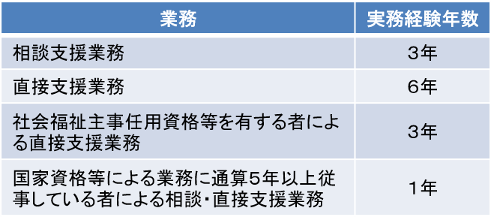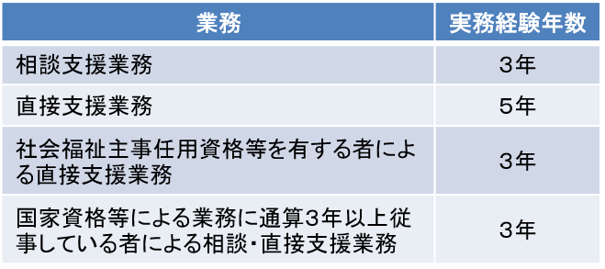

　　サービス管理責任者・児童発達支援管理責任者研修の見直しについて

**改定前**

サービス管理責任者

児童発達支援管理責任者として配置

相談支援従事者初任者研修

2日課程を受講（１１ｈ）



サービス管理責任者等研修共通講義及び

分野別演習を受講（１９ ｈ）

実務経験

障がい児者等の保健・医療・福祉・就労・教育の分野における直接支援・相談支援などの業務

（３～１０年）

**改定後**

**【新規創設】**

**サービス管理**

**責任者等**

**実践研修**

**（１４．５ ｈ）**

**※令和3年度より実施**

相談支援従事者初任者研修2日課程を受講（１１ｈ）

**【改定】**

サービス管理責任者等基礎研修**（分野統一）**

講義・演習を受講**（１５ ｈ）**

サービス

管理責任者

児童発達支援管理責任者

として配置

**【新規創設】**

**サービス**

**管理責任者等更新研修**

**（６ｈ程度）**

**※５年毎に受講**

実務経験

【一部緩和】

障がい児者等の保健・医療・福祉・就労・教育の分野における直接支援・相談支援などの業務

（３～**８**年）

**ＯＪＴ**

**一部**

**業務**

**可能**

実務経験にかかる業務内容等により年数が異なるため、指定担当部局にて確認してください。

**【新規創設】**　専門コース別研修（任意研修）

①平成31年3月31日までに研修受講済みの者について

　　サービス管理責任者等の研修見直しに伴う経過措置について

サービス管理責任者等

実践研修

サービス管理責任者等**更新研修**

※５年毎に受講

相談支援

従事者

初任者研修

（ 2日課程）

実務経験

障がい児者等の保健・ 医療・ 福祉・ 就労・ 教育の分野における直接支援・相談支援などの業務（　３～１０年）

施行後５年間（令和5年度末まで）は、更新研修受講前でも引き続きサービス管理責任者等として業務可能

入職

サービス管理責任者等更新研修

※実践研修修了後

５年毎に受講

基礎研修終了時点において実務要件を満たしている場合は、実践研修を修了するまでの３年間は、サービス管理責任者等の要件を満たしているものとみなす。

サービス管理

責任者等研修

（ **旧体系）**

相談支援従事者

初任者研修2日課程

サービス管理責任者等基礎研修

相談支援

従事者

初任者研修

(2日課程）

サービス管理

責任者等研修

（ **旧体系）**

サービス管理責任者等

**基礎研修**

相談支援

従事者

初任者研修

（ 2日課程）

サービス管理責任者等

**実践研修**

H31.4～

（新体系移行）

３年間は

みなし配置可

②基礎研修受講時点で実務要件を満たしている者について

　　　※R１～R３の基礎研修受講者に限る。

※基礎研修受講後に実務要件を満たした場合を含む。

基礎研修修了後３年間で

２年以上の実務

実務経験

障がい児者等の保健・医療・福祉・就労・教育の分野における直接支援・相談支援などの業務（３～８年）

**サービス管理責任者・児童発達支援管理責任者更新研修受講のイメージ**

10年目

【更新研修受講例】

11年目

11年目

実践

研修修了

更　新

研修修了

更　新

研修修了

実践

研修修了

更　新

研修修了

更　新

研修修了

2021  
(R3)

年度

2022  
(R4)年度

2023  
(R5)年度

2024  
(R6)年度

2025  
(R7)年度

2026  
(R8)年度

2027  
(R9)年度

2028  
(R10)年度

2029  
(R11)年度

2030  
(R12)年度

2031  
(R13)年度

2032

(R14)年度

**２０２１（令和３）年度　実践研修修了者の場合**

１年目

２年目

３年目

４年目

６年目

７年目

９年目

８年目

２年目

３年目

５年目

４年目

６年目

７年目

９年目

**例１**

**例２**

5年の間に1回受講

5年の間に1回受講

　サービス管理責任者・児童発達支援管理責任者更新研修は、実践研修を修了した翌年度を初年度とする５年度ごとの各年度末日までに、受講する必要があります。例えば、2021（令和３）年度に、実践研修を修了した方で、引き続きサービス管理責任者・児童発達支援管理責任者として従事するためには、2022（令和４)年度から2026(令和８)年度までの間に更新研修を修了する必要があります。2026（令和８）年度までに更新研修を修了しなかった場合は改めて実践研修を修了しなければなりません。